ПРОТОКОЛ
Заседания жюри
Начального этапа Всероссийской олимпиады профессионального мастерства обучающихся по специальности среднего профессионального образования 36.02.01 «Ветеринария»
в 2019/2020 учебном году

Профильное направление Всероссийской олимпиады УГС 36.00.00 Ветеринария и зоотехния
Специальность/специальности СПО 36.02.01 Ветеринария
Этап Всероссийской олимпиады начальный

« 19 – 20 » ноября 2019 г.

ГБПОУ МО «Коломенский аграрный колледж» г. Коломна
(место проведения этапа Всероссийской олимпиады)

Результаты Начального этапа Всероссийской олимпиады профессионального мастерства оценивало жюри в составе:

 | Фамилия, имя, отчество | Должность, звание (почетное, ученое и т.д.)
1 | 2 | 3
Председатель жюри | Спирин Андрей Борисович | директор ветеринарной клиники «Айболит-С»
Члены жюри | Семанин Евгений Геннадиевич | преподаватель ГБПОУ МО «Коломенский аграрный колледж»
 | Порежева Инна Владимировна | преподаватель ГБПОУ МО «Коломенский аграрный колледж»
 | Кацапенко Катерина Дмитриевна | преподаватель ГБПОУ МО «Коломенский аграрный колледж»
 | Новикова Татьяна Ивановна | преподаватель ГБПОУ МО «Коломенский аграрный колледж»
 | Полунина Ирина Андреевна | преподаватель ГБПОУ МО «Коломенский аграрный колледж»
 | Горбунова Лариса Николаевна | преподаватель ГБПОУ МО «Коломенский аграрный колледж»
 | Чамкаев Фарид Мясумович | преподаватель ГБПОУ МО «Коломенский аграрный колледж»
 | Инатуллаева Латофат Бахроновна | преподаватель ГБПОУ МО «Коломенский аграрный колледж»
 | Михайлина Татьяна Николаевна | преподаватель ГБПОУ МО «Коломенский аграрный колледж»
 | Зайцева Нина Ивановна | преподаватель ГБПОУ МО «Коломенский аграрный колледж»

На основании рассмотрения результатов выполнения профессионального комплексного задания жюри решило:

1) Присудить звание победителя (первое место)
Лактанову Никите Геннадьевичу, Государственное бюджетное профессиональное образовательное учреждение Московской области «Коломенский аграрный колледж»
(Фамилия, имя, отчество участника, полное наименование образовательной организации)

2) Присудить звание призера (второе место)
Тишиной Веронике Алексеевне, Государственное бюджетное профессиональное образовательное учреждение Московской области «Коломенский аграрный колледж»
(Фамилия, имя, отчество участника, полное наименование образовательной организации)

3) Присудить звание призера (третье место)
Чекаревой Альбине Магомедовне, Государственное бюджетное профессиональное образовательное учреждение Московской области «Коломенский аграрный колледж»
(Фамилия, имя, отчество участника, полное наименование образовательной организации)

Председатель жюри | 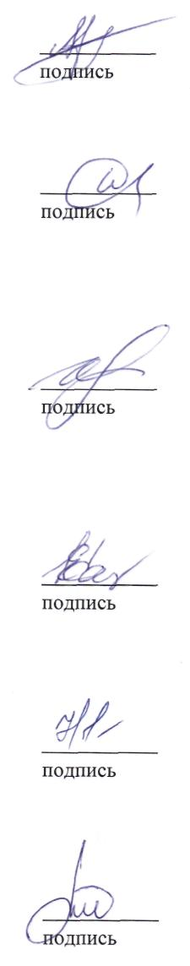 | Спирин А.Б. - директор ветеринарной клиники «Айболит-С»  фамилия, инициалы, должность
Члены жюри: |  | Семанин Е.Г. - преподаватель специальных дисциплин ГБПОУ МО «Коломенский аграрный колледж»  фамилия, инициалы, должность
Порежева И.В. - преподаватель специальных дисциплин ГБПОУ МО «Коломенский аграрный колледж»
фамилия, инициалы, должность
Кацапенко К.Д. - преподаватель специальных дисциплин ГБПОУ МО «Коломенский аграрный колледж»
фамилия, инициалы, должность
Новикова Т.И.. - преподаватель специальных дисциплин ГБПОУ МО «Коломенский аграрный колледж»
фамилия, инициалы, должность
Полунина И.А. - преподаватель ГБПОУ МО «Коломенский аграрный колледж»
фамилия, инициалы, должность
 | 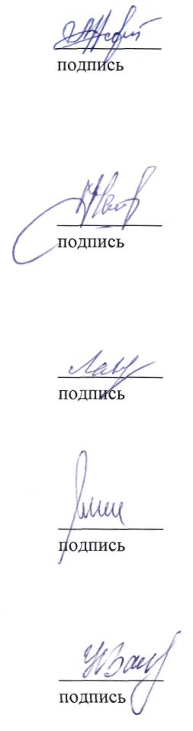 | Горбунова Л.Н. - преподаватель специальных дисциплин ГБПОУ МО «Коломенский аграрный колледж»  фамилия, инициалы, должность
Чамкаев Ф.М. – преподаватель специальных дисциплин ГБПОУ МО «Коломенский аграрный колледж»
фамилия, инициалы, должность
Инатуллаева Л.Б. – преподаватель специальных дисциплин ГБПОУ МО «Коломенский аграрный колледж»
фамилия, инициалы, должность
Михайлина Т.Н. - преподаватель
специальных дисциплин ГБПОУ
МО «Коломенский аграрный колледж»
фамилия, инициалы, должность
Зайцева Н.И. – преподаватель специальных дисциплин ГБПОУ МО «Коломенский аграрный колледж»
фамилия, инициалы, должность

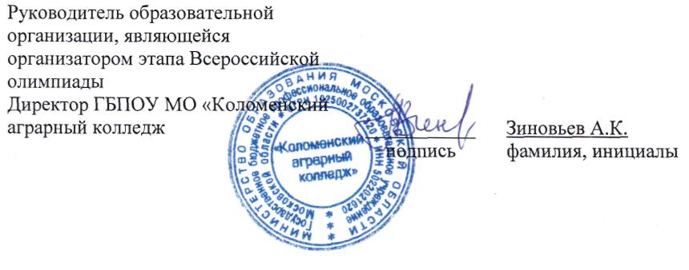

Исполнитель: Семанин Евгений Геннадиевич. Тел 89165158770

